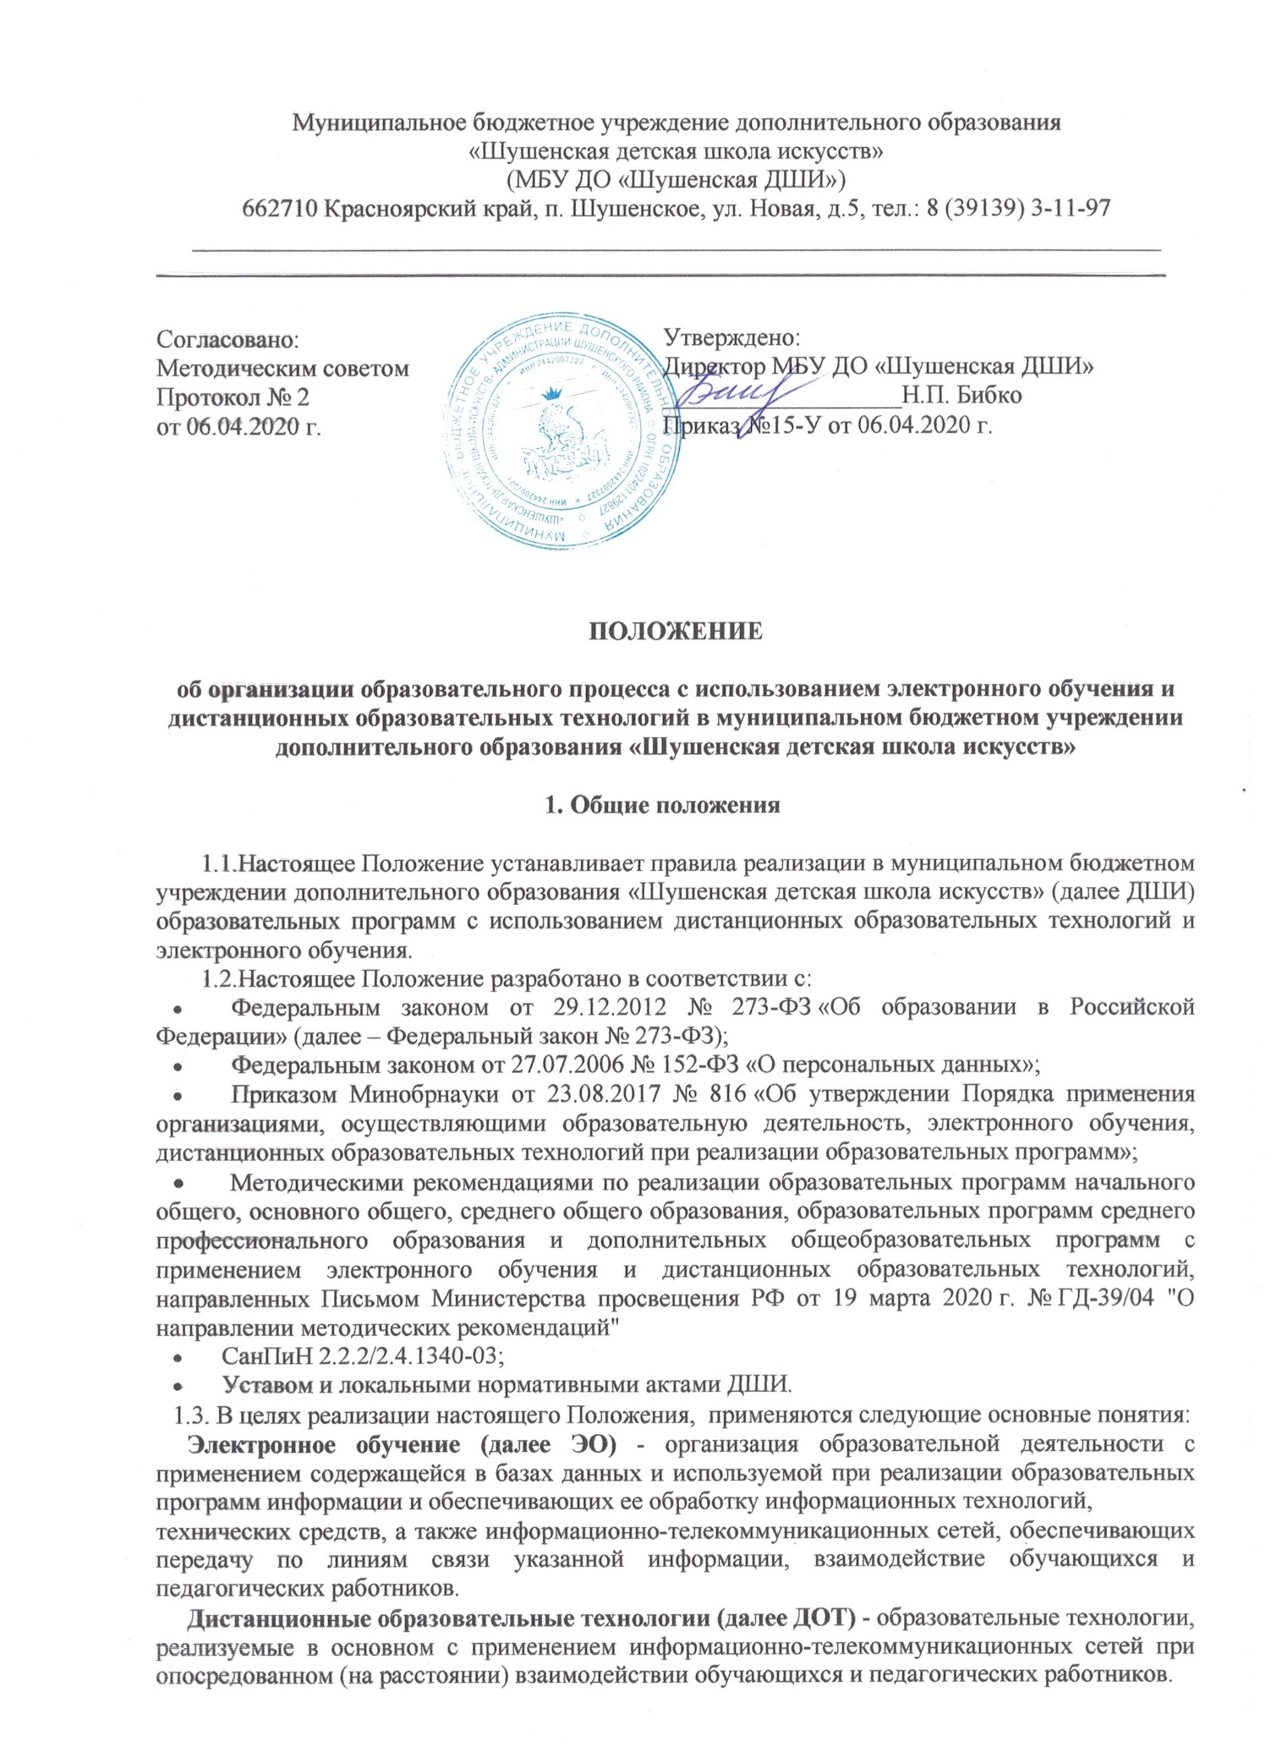

Дистанционное обучение (далее ДО) - реализация дополнительных предпрофессиональных и дополнительных общеразвивающих программ в области искусств (далее - образовательные программы) с применением электронного обучения, дистанционных образовательных технологий.
Основные элементы системы ЭО и ДОТ: образовательные онлайн- платформы; цифровые образовательные ресурсы, размещенные на образовательных сайтах; видеоконференции; вебинары; skype – общение; мессенджеры; закрытые группы в социальных сетях; e-mail; облачные сервисы; электронные носители мультимедийных приложений к учебникам; электронные пособия, разработанные с учетом требований законодательства РФ об образовательной деятельности.
Цель ДО: внедрение дистанционного обучения позволяет ДШИ расширить свои возможности в осуществлении образовательной деятельности в различных условиях, в том числе при изменении режимов работы ДШИ (по климатическим, санитарно-эпидемиологическим и другим причинам), в обеспечении эффективной самостоятельной работы учащихся в период каникулярного времени, в создании условий для разработки индивидуальных траекторий обучения детей.
Принципы применения ЭО и ДОТ:
- Принцип доступности, выражающийся в предоставлении всем обучающимся возможности освоения образовательных программ непосредственно по месту жительства или временного пребывания;

- Принцип персонализации, выражающийся в создании условий (педагогических, организационных и технических) для реализации индивидуальной образовательной траектории обучающегося;

- Принцип интерактивности, выражающийся в возможности постоянных контактов всех участников образовательного процесса с помощью информационно-образовательной среды;

- Принцип гибкости, дающий возможность участникам учебного процесса работать в необходимом для них темпе и в удобное для себя время.
1.4.Дистанционное обучение - способ организации процесса обучения, основанный на использовании современных информационных и телекоммуникационных технологий, позволяющих осуществлять обучение на расстоянии без непосредственного контакта между преподавателем и обучающимися.
1.5.В периоды особых режимных условий ДШИ обеспечивает переход учащихся на дистанционное обучение. ДШИ доводит до участников образовательного процесса информацию о реализации образовательных программ или их частей с применением ЭО и ДОТ, обеспечивающую возможность их правильного выбора.
1.6.Образовательный процесс, реализуемый в дистанционной форме, предусматривает значительную долю самостоятельных занятий обучающихся; методическое и дидактическое обеспечение этого процесса со стороны ДШИ, а также регулярный систематический контроль и учет знаний обучающихся. Дистанционная форма обучения при необходимости может реализовываться комплексно с традиционной, семейной и другими, предусмотренными Федеральным законом «Об образовании в РФ» формами его получения.

2. Участники образовательного процесса с использованием ЭО и ДОТ

2.1.Участниками образовательного процесса с использованием ЭО и ДОТ являются: обучающиеся, педагогические, административные и учебно-вспомогательные работники ДШИ, родители (законные представители) обучающихся.

2.2.Права и обязанности обучающихся, осваивающие образовательные программы с использованием ЭО и ДОТ, определяются законодательством Российской Федерации, Уставом и внутренними локальными актами ДШИ.

2.3.Образовательный процесс с использованием ЭО и ДОТ организуется для обучающихся по основным направлениям учебной деятельности.

2.4.Педагогические работники, осуществляющие обучение с использованием ЭО и ДОТ, вправе применять имеющиеся электронные средства обучения или создавать собственные.

2.5.Обучающийся должен владеть базовыми навыками работы с компьютерной техникой и программным обеспечением, базовыми навыками работы со средствами телекоммуникаций (системами навигации в сети Интернет, навыками поиска информации в сети Интернет, электронной почтой и т.п.).

2.6.Обучающийся должен иметь навыки и опыт обучения и самообучения с использованием цифровых образовательных ресурсов.

3.Организационно-методическое обеспечение дистанционного обучения

3.1.Переход на дистанционное обучение, объявляемое для всех учащихся, устанавливается приказом руководителя ДШИ. ДШИ, обеспечивая дистанционное обучение:
- формирует расписание занятий на каждый учебный день в соответствии с учебным планом по каждому учебному предмету, предусматривая дифференциацию по классам и сокращение времени проведения урока до 30 минут:

Продолжительность непрерывного применения технических средств обучения на занятии
Вид непрерывной деятельности | Время деятельности в зависимости от класса, программы, мин.
 | 1–2 класс* | 3-4  класс* | 5–7 класс* | 8–9 класс*
 |  | 1–2 класс** | 3-4 класс** | 5-6 класс**
Просмотр телепередач | 15 | 20 | 25 | 30
Работа с изображением на индивидуальном мониторе компьютера и клавиатурой | 15 | 15 | 20 | 25
Прослушивание аудиозаписи | 20 | 20 | 25 | 25
Прослушивание аудиозаписи в наушниках | 10 | 15 | 20 | 25
*для учащихся по 7-8 -летним ДОП, 8-9 –летним ДПОП, поступившим в ДШИ в возрасте 6,6-8 лет.
** Для учащихся по 5-6 летним программам, поступившим в ДШИ в возрасте 9-12 лет.

- получает согласие родителя (законного представителя) на дистанционное обучение, которое оформляется в форме заявления (приложение 1 к Положению);
- информирует обучающихся и их родителей о реализации образовательных программ или их частей с применением дистанционного обучения, в том числе знакомит с расписанием занятий, графиком проведения текущего и промежуточного контроля по учебным предметам, проведения консультаций и пр;
- ведет учет и осуществляет хранение результатов образовательного процесса и внутренний документооборот на бумажном носителе и/или в электронно-цифровой форме в соответствии с требованиями законодательства РФ.
3.2.ДШИ размещает на своем официальном сайте: www.shush-dshi.ru в информационно-телекоммуникационной сети «Интернет» на странице «Дистанционноее обучение». расписание занятий и предлагаемые формы работы с обучающимися:
- организация образовательной деятельности через индивидуальные и групповые консультации учащихся (веб-камера, через группы в социальных сетях, мессенджеры, чаты (WhatsApp, Viber) и др.);
- запись учащимися видео со своим исполнением, выполнение домашнего задания;
- объяснения и комментарии преподавателей к исполнению посредством вышеуказанных информационных ресурсов;
- запись видео-уроков преподавателями (упражнения, тренинги и т.д.) и передача их для изучения посредством сети Интернет;
- передача видео и аудио файлов, рекомендуемых преподавателями к ознакомлению и изучению учащимися в рамках индивидуальных занятий по специальности, музыкально-теоретических дисциплин (сольфеджио, слушание музыки, музыкальная литература), коллективного музицирования (хор, ансамбль, оркестр);
- другие формы работы, которые могут быть использованы в соответствии с техническими возможностями обучающегося и преподавателя.
3.3.При использовании ЭО и ДОТ осуществляются следующие виды учебной деятельности:

- Самостоятельное изучение учебного материала;
- Учебные занятия online (лекционные и практические);
- Консультации;
- Текущий контроль;
- Промежуточная аттестация.

3.4.Организация обучения с использованием ЭО и ДОТ в ДШИ осуществляется по модели опосредованного осуществления взаимодействия педагога с обучающимися;

№ | Направление деятельности | Программа работы | Тип урока
1. | Индивидуальные дисциплины по ДПОП и ДОП «Фортепиано», «Скрипка», «Народные инструменты», «Духовые и ударные инструменты», «Инструменты эстрадного оркестра», «Искусство театра», «Музыкальный фольклор», «Хоровое пение» | - Проведение индивидуальных онлайн уроков по предметам;  - аудио- и видеозаписи отдельных элементов для отработки исполнительских приемов;  - дополнительный теоретический материал посредством фото, скан-копий; - рассылка аккомпанемента изучаемых произведений каждому обучающемуся;  - рассылка записи мелодии с аккомпанементом каждому обучающемуся;  - видео- и аудиозапись с распевками, скороговорками и артикуляционными упражнениями по классам;  - обратная связь  - проверка и корректировка домашних заданий посредством видео- аудиозаписи.  В обучении используются мессенджеры Viber, WatsApp, программа Skype и пр. | индивидуальный
3. | Групповые дисциплины (сольфеджио, слушание музыки, музыкальная литература, музыкальная грамота, хор, ритмика, сценическая практика, актерское мастерство) «Фортепиано», «Скрипка», «Народные инструменты», «Духовые и ударные инструменты», «Хоровое пение», «Искусство театра». | - Онлайн уроки по видеосвязи;  - рассылка заданий по предметам в электронном виде в группы и публикация их на сайте ДШИ по классам;  - индивидуальные консультации по видеосвязи;  - музыкальные викторины в электронном виде;  - организация и проведение уроков-вебинаров в режиме реального времени;  - тестирование в электронном виде;  - конспекты уроков в электронном виде;  - теоретические задания в электронном виде;  - фото хоровых партий и рекомендации по их разучиванию;  - исполнение хоровых партий по видео- или аудио-записи;  - размещение видео-уроков по предмету «Хор» на сайте школы;  - размещение домашних заданий в группах хора по классам;  - рассылка ссылок к просмотру музыкальных спектаклей, детских опер, мюзиклов;  - обратная связь — фото, видео- и аудио-отчеты о домашней работе, ответы на вопросы к конспектам уроков в электронном виде, проверка и корректировка домашних заданий посредством видеозаписи; отзывы обучающихся о просмотренных музыкальных спектаклях, детских операх, мюзиклах; В обучении используются мессенджеры Viber, WatsApp, WatsApp групповая форма, программа Skype и пр. | Групповой, мелкогрупповой,  индивидуальный
4. | «Хореографическое искусство» | - Онлайн-уроки по всем предметам;  - видеозаписи практического исполнения танцевальных элементов с объяснением;  - ссылки на просмотр танцев, мастер-классов и исполнений отдельных движений;  - теоретические задания (музыкальная грамота, музыкальная литература, история ИХИ) в электронном виде;  - обратная связь -проверка и корректировка домашних заданий посредством видео-записи, фото, видео-отчеты о домашней работе, ответы на вопросы к конспектам уроков в электронном виде. В обучении используются мессенджеры Viber, WatsApp, WatsApp групповая форма, программа Skype и пр. | Групповой, мелкогрупповой, индивидуальный

3.5.При реализации образовательных программ с применением электронного обучения и дистанционных образовательных технологий ДШИ обеспечивает внесение соответствующих корректировок в рабочие программы учебных предметов и (или) учебные планы в части изменения календарных, календарно-тематических планов, графика промежуточной аттестации, если такие имеются, форм обучения (лекция, онлайн-консультация, онлайн-конференция, вебинар и другие), использования технических средств обучения.
3.6.Дистанционное обучение обеспечивается разработанным учебным, учебно-методическим материалом, позволяющим осуществить педагогический процесс в дистанционном формате в соответствии с реализуемыми образовательным программами.

4. Материально-техническое обеспечение дистанционного обучения
4.1.При реализации образовательных программ с применением электронного обучения, дистанционных образовательных технологий ДШИ обеспечивает доступ обучающихся к электронной информационной образовательной среде, технологическим средствам, необходимым и достаточным для организации опосредованного (на расстоянии) взаимодействия обучающихся с преподавателями, а также между собой.
4.2.Организация дистанционного обучения может осуществляться на базе электронных ресурсов - Viber, WatsApp, WatsApp групповая форма, программа Skype и пр.
4.3. Организация дистанционного обучения обеспечивается следующими техническими средствами:
-компьютерными классом, оснащенными персональными компьютерами, web-камерами, микрофонами и звукоусилительной и проекционной аппаратурой;
-программным обеспечением для доступа к локальным и удаленным серверам с учебной информацией и рабочими материалами для участников учебного процесса;
-локальной сетью с выходом в Интернет, с пропускной способностью, достаточной для организации учебного процесса и обеспечения оперативного доступа к учебно-методическим ресурсам.
4.4. Обучающиеся дома должны иметь:
-персональный компьютер (планшет, смартфон) с возможностью воспроизведения звука и видео;
-стабильный канал подключения к Интернет;
-программное обеспечение для доступа к удаленным серверам с учебной информацией и рабочими материалами.
В случае необеспеченности отдельных учащихся достаточным оборудованием решение об обеспечении дистанционного обучения для таких учащихся решается в индивидуальном порядке.
5. Организационно-педагогическое обеспечение дистанционного обучения

5.1.Для обеспечения дистанционного обучения ДШИ:
- назначает ответственного за реализацию дистанционного обучения, в том числе на каждом отделении, которое обучается дистанционно;
- разрабатывает формы расписаний учебных занятий, проводимых в рамках дистанционного обучения, формы отчетов педагогических работников о проведенных занятиях, формы учета посещаемости и успеваемости учащихся (при необходимости).
- актуализирует имеющиеся в электронном виде учебные и методические материалы по использованию электронного обучения и дистанционных образовательных технологий для обучающихся, педагогических и административных работников, ответственных за организацию учебной деятельности, а также инструкции по размещению учебных материалов;
- организует необходимую методическую поддержку обучающихся, родителей (законных представителей) и работников ДШИ по вопросам дистанционного обучения;
- оказывает информационную поддержку обучающимся, родителям (законным представителям) и работникам ДШИ, в том числе знакомит с необходимыми дистанционными ресурсами;
- осуществляет контроль процесса дистанционного обучения, анализ и учет результатов дистанционного обучения, обеспечивает создание (при необходимости) тестовых заданий, публикацию объявлений, сбор и обработку письменных работ обучающихся, а также организацию текущей и промежуточной аттестации и фиксацию хода образовательного процесса.
5.2. Педагогические работники:
- планируют свою деятельность с учетом системы дистанционного обучения, создают простейшие, нужные для обучающихся, ресурсы и задания;
- выражают свое отношение к работам обучающихся в виде текстовых или аудио-рецензий, устных онлайн-консультаций.
5.3. При переходе на дистанционное обучение с педагогическими работниками заключаются дополнительные соглашения к трудовым договорам, в которых устанавливаются: новые условия труда, права и обязанности, ответственность, определенные для работодателя и работника в условиях применения дистанционного обучения.

6.Заключительное положение

Данное Положение вступает в силу с момента его утверждения и действует до принятия нового в рамках действующего нормативного законодательного регулирования в области образования.

Приложение 1

Директору МБ УДО
«Шушенская детская школа искусств»
Н.П. Бибко
_________________________________
__________________________________

ЗАЯВЛЕНИЕ
Прошу организовать для моего (ей) сына (дочери)_______________________________________
__________________________________________________________________________________,
уч-ся______________________________________________________________________________
__________________________________________________________________________________,
(класс, программа)
обучение с использованием дистанционных технологий с «____»______________________ года по «____»_________________года.
Обязуюсь обеспечить моему ребенку возможность получения учебных материалов от МБУ ДО «Шушенская ДШИ» и контроль за выполнением заданий.
Согласен (на) на обучение моего ребенка с использованием дистанционных технологий через Интернет-ресурсы, официальный сайт МБУ ДО «Шушенская ДШИ», программу Skype и мессенджеры Viber, WhatsApp и пр.
С Положением об организации образовательного процесса с использованием электронного обучения и дистанционных образовательных технологий в МБУ ДО «Шушенская ДШИ» ознакомлен (а).

_________________ |  | ________________ |  | ________________________
дата подпись расшифровка

